成都信息工程大学计算机学院

课
程
实
验
报
告

实验课程： | 计算机图形学
实验项目： | 图形填充与裁剪
指导教师： | 符颖
学生姓名:
学生学号：
班 级： | 数媒221
实验地点：
实验时间： | 20 年 月 日 :00~:30
实验成绩：

！！！报告抄袭和被抄袭者一律0分

一【上机实验内容】
课内实验：
- 利用多边形扫描线算法实现多边形的填充。
- 利用Cohen-Sutherland算法实现直线段的裁剪。
二【多边形填充：扫描线算法】（重点）(20分)
请写出多边形填充扫描线算法的计算步骤
- 初始化：将多边形的各顶点坐标存储在数组中
- 确定扫描线的范围：找到多边形的最小和最大y坐标值，确定扫描线的范围
- 逐行扫描：从最低y坐标开始，逐行扫描到最高y坐标
- 计算交点：对于每条扫描线，计算其与多边形各边的交点
- 排序交点：将计算得到的交点按x坐标从小到大排序
- 填充像素：对于每对交点之间的所有像素，填充颜色
- 重复步骤4-6：继续扫描下一条扫描线，直至完成所有行的填充

三【上机调试中出现的错误信息、错误原因及解决办法】(10分)
（记录下你调试程序中出现的错误信息的英文提示，分析出错原因及解决办法）
错误信息：
error: ‘invalid conversion from ‘double’ to ‘int’ inside { }’ [-fpermissive]
错误原因：在代码中，试图将double类型的值直接赋给int类型的变量。这通常发生在使用数组初始化或其他地方进行类型不匹配的赋值操作时。
解决办法：将double类型的值转换为int类型。可以使用显式类型转换或四舍五入函数来确保类型匹配。例如：
for (int now_x = static_cast<int>(suitable_x[i]); now_x < static_cast<int>(suitable_x[i + 1]); now_x++) {
image->setPixel(now_x, now_y, value);
}

四【上机实验中的其他它问题及心得】（重点）(10分)
其它问题：
数组越界：在处理多边形顶点坐标时，因未正确检查数组边界，导致数组越界访问。这会导致程序崩溃或数据损坏。
矩阵运算错误：在实现平移、旋转和缩放变换时，矩阵乘法结果与预期不符。经过调试发现，是矩阵乘法操作中的索引错误导致的。

心得：通过此次实验，对图形填充和裁剪算法有了更深刻的理解。扫描线填充算法利用扫描线与多边形边的交点进行填充，避免了大量的冗余计算。裁剪算法通过编码和区域判断，实现了对多边形的有效裁剪。在调试过程中，通过分析错误信息，找出问题的根源并加以解决，这些都是宝贵的经验。在编写代码时，仔细检查数组边界和矩阵运算的正确性，避免常见的错误。

五【源程序、测试数据及结果】
- 实现多边形的填充。(30分 程序20分 结果图10分)
void gfill(QImage* image, GPoint* point, QRgb value, int mlength) {
// 定义数组用于存储多边形各顶点的坐标
double* x, * y;
x = new double[mlength];
y = new double[mlength];

// 将顶点坐标存储到数组中
for (int i = 0; i < mlength; i++) {
x[i] = point[i].x;
y[i] = point[i].y;
}

// 定义扫描线的最大和最小y值
int N = mlength;
int n = 0;
double suitable_x[10];
double min_y = FindMin(y, N), max_y = FindMax(y, N);

// 扫描线从下到上逐行扫描
for (int now_y = min_y; now_y <= max_y; now_y++) {
// 计算当前扫描线与多边形各边的交点
SuitableX(x, y, N, now_y, suitable_x, n);
// 将交点按x坐标从小到大排序
Sort(suitable_x, n);
// 确定交点之间的填充区域
for (int i = 0; i < n; i += 2) {
for (int now_x = suitable_x[i]; now_x < suitable_x[i + 1]; now_x++) {
// 对交点之间的区域进行填色
image->setPixel(now_x, now_y, value);
}
}
}

// 释放动态分配的内存
delete[] x;
delete[] y;
}
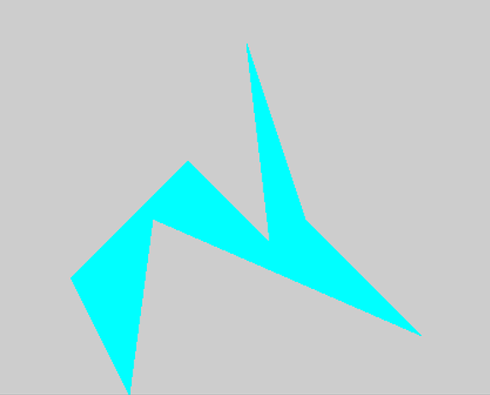
- 实现直线段的裁剪。(30分 程序20分 结果图10分)
void gclip(QImage* image, Rectangle* rect, int x1, int y1, int x2, int y2, QRgb value) {
// 对端点进行编码
int code1 = Encode(x1, y1, rect);
int code2 = Encode(x2, y2, rect);
QPointF p1, p2;
p1.setX(x1);
p1.setY(y1);
p2.setX(x2);
p2.setY(y2);

while (code1 != 0 || code2 != 0) {
// 在直线之外，直接舍去，但如果两个点在不同区域，需要分割处理
if ((code1 & code2) != 0)
return;

// 处理大于上界的点
if ((code1 & 8) != 0) {
p1.setX(p1.x() - ((p1.y() - rect->ymax) * (p1.x() - p2.x()) / (p1.y() - p2.y())));
p1.setY(rect->ymax);
code1 = Encode(p1.x(), p1.y(), rect);
} else if ((code2 & 8) != 0) {
p2.setX(p2.x() - ((p2.y() - rect->ymax) * (p2.x() - p1.x()) / (p2.y() - p1.y())));
p2.setY(rect->ymax);
code2 = Encode(p2.x(), p2.y(), rect);
}
// 处理小于下界的点
else if ((code1 & 4) != 0) {
p1.setX(p1.x() - ((p1.y() - rect->ymin) * (p1.x() - p2.x()) / (p1.y() - p2.y())));
p1.setY(rect->ymin);
code1 = Encode(p1.x(), p1.y(), rect);
} else if ((code2 & 4) != 0) {
p2.setX(p2.x() - ((p2.y() - rect->ymin) * (p2.x() - p1.x()) / (p2.y() - p1.y())));
p2.setY(rect->ymin);
code2 = Encode(p2.x(), p2.y(), rect);
}
// 处理大于右界的点
else if ((code1 & 2) != 0) {
p1.setY(p1.y() - ((p1.x() - rect->xmax) * (p1.y() - p2.y()) / (p1.x() - p2.x())));
p1.setX(rect->xmax);
code1 = Encode(p1.x(), p1.y(), rect);
} else if ((code2 & 2) != 0) {
p2.setY(p2.y() - ((p2.x() - rect->xmax) * (p2.y() - p1.y()) / (p2.x() - p1.x())));
p2.setX(rect->xmax);
code2 = Encode(p2.x(), p2.y(), rect);
}
// 处理小于左边界的点
else if ((code1 & 1) != 0) {
p1.setY(p1.y() - ((p1.x() - rect->xmin) * (p1.y() - p2.y()) / (p1.x() - p2.x())));
p1.setX(rect->xmin);
code1 = Encode(p1.x(), p1.y(), rect);
} else if ((code2 & 1) != 0) {
p2.setY(p2.y() - ((p2.x() - rect->xmin) * (p2.y() - p1.y()) / (p2.x() - p1.x())));
p2.setX(rect->xmin);
code2 = Encode(p2.x(), p2.y(), rect);
}
}

// 画出裁剪后的直线段
Mid(image, p1.x(), p1.y(), p2.x(), p2.y(), value);

// 画出裁剪矩形的边界
Mid(image, rect->xmin, rect->ymin, rect->xmin, rect->ymax, value);
Mid(image, rect->xmax, rect->ymin, rect->xmax, rect->ymax, value);
Mid(image, rect->xmin, rect->ymin, rect->xmax, rect->ymin, value);
Mid(image, rect->xmin, rect->ymax, rect->xmax, rect->ymax, value);
}
